新 书 推 荐
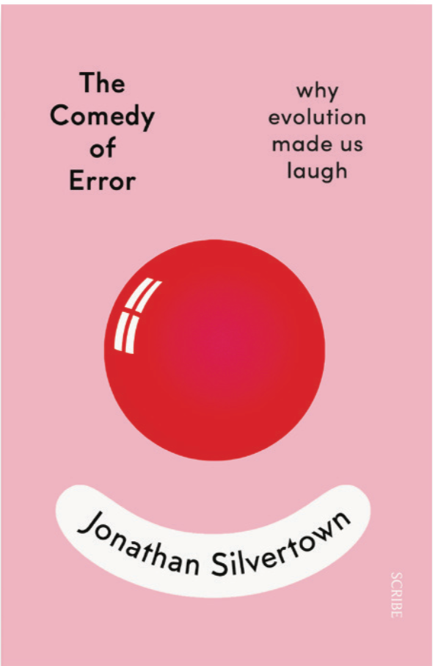
中文书名：《幽默论：我们是如何进化出“笑”这项技能的？》
英文书名：THE COMEDY OF ERROR: Why Evolution Made Us Laugh
作 者：Jonathan Silvertown
出 版 社：Scribe
代理公司：PEW/ANA/Cindy Zhang
页 数：待定（3万多字）
出版时间：2020年9月
代理地区：中国大陆、台湾
审读资料：电子大纲
类 型：大众文化/科普

内容简介：

犯错总是会闹出笑话。莎士比亚已经向我们展示了这一点。千百年来，失误与诙谐之间的联系早就被人熟知。失误不仅仅是幽默故事中的情节设置，它是我们觉得滑稽的本质。失误是出乎意料的，它们会触发大脑周围的幽默反弹，从而让人大笑！随着这一发现，科学和艺术这两种文化发生了碰撞，就像陌生人在酒吧里相遇一样，我们发现他们在笑话中走到了一起。这本书见证了一次意外而富有成果的邂逅。我们探究它抛出的问题，捕捉那些飞出的笑话，并在表面中找到更深层次的意义。为什么有些错误是有趣的，而有些不是？为什么笑是无意识的和有感染力的？笑是人类心灵中根深蒂固的一部分，它会立刻引发这样一个问题：笑有什么用？回答这个问题是这本书的最终目的。

第一章:喜剧与错误
第二章:幽默与思想
第三章:歌曲与舞蹈
第四章:挑逗和玩耍
第五章:微笑和挥手
第六章:大笑与性
第七章:笑话和文化
参考文献

作者简介：

乔纳森·西尔弗敦（Jonathan Silvertown）是爱丁堡大学进化生物学研究所进化生态学教授。他是130篇学术论文的作者，是一本教科书和四本由芝加哥大学出版社出版的科普书籍的作者，其中最新的一本被翻译成八种语言。作为一名作家，他的标志性风格是选取一个日常有趣的主题(植物、种子、寿命和衰老、食物、幽默)，并展示进化生物学如何以令人惊讶和迷人的方式阐明我们的认识。

作者曾出版：
- 《与达尔文共进晚餐》（Dinner with Darwin: Food, Drink, and Evolution） 中文简体版已授权
- 《伊甸园中的恶魔:植物多样性的悖论》（Demons in Eden: The Paradox of Plant Diversity）
- 《长与短:生命跨度与衰老的科学》(The Long and The Short of It: The Science of Life Span and Aging) 中文简体版已授权
- 《99%的猿:进化是如何累积起来的》（99% Ape: How Evolution Adds Up）
- 《植物种群生物学概论》（Introduction to Plant Population Biology）
- 《脆弱之网:大自然的下一个目标是什么?》（Fragile Web: What Next for Nature?）
- 《种子的故事》（An Orchard Invisible: A Natural History of Seeds） 中文简体版已授权

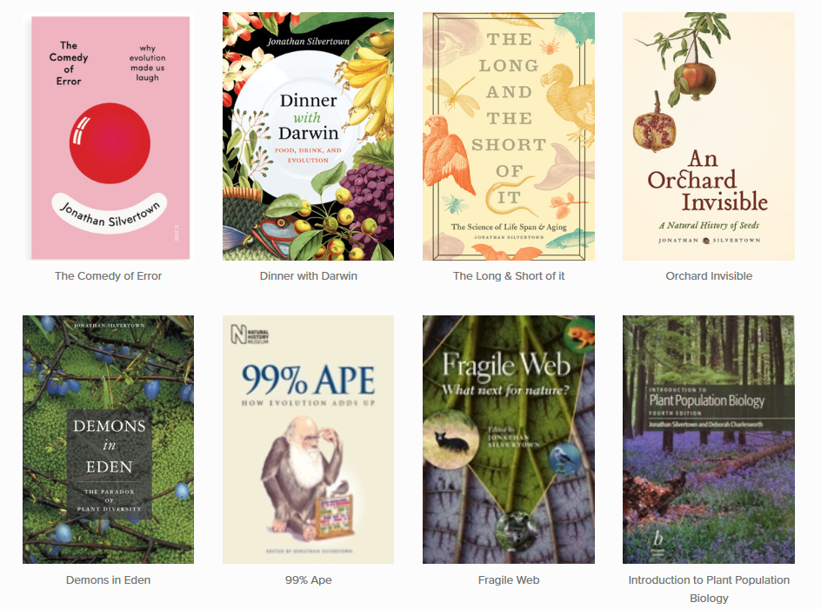

谢谢您的阅读！
请将回馈信息发至：
张滢（Cindy Zhang)
安德鲁·纳伯格联合国际有限公司北京代表处
北京市海淀区中关村大街甲59号中国人民大学文化大厦1705室，100872
电 话：010-82504506
传 真：010-82504200
Email: Cindy@nurnberg.com.cn
网 址: http://www.nurnberg.com.cn
新浪微博：http://weibo.com/nurnberg
豆瓣小站：http://site.douban.com/110577/
微信订阅号：安德鲁书讯

